A202321451KL3

答案

解析　设乘客沿气囊下滑过程的加速度为*a*

由*x*＝*at*2，解得*a*＝4 m/s2

对乘客进行受力分析如图所示

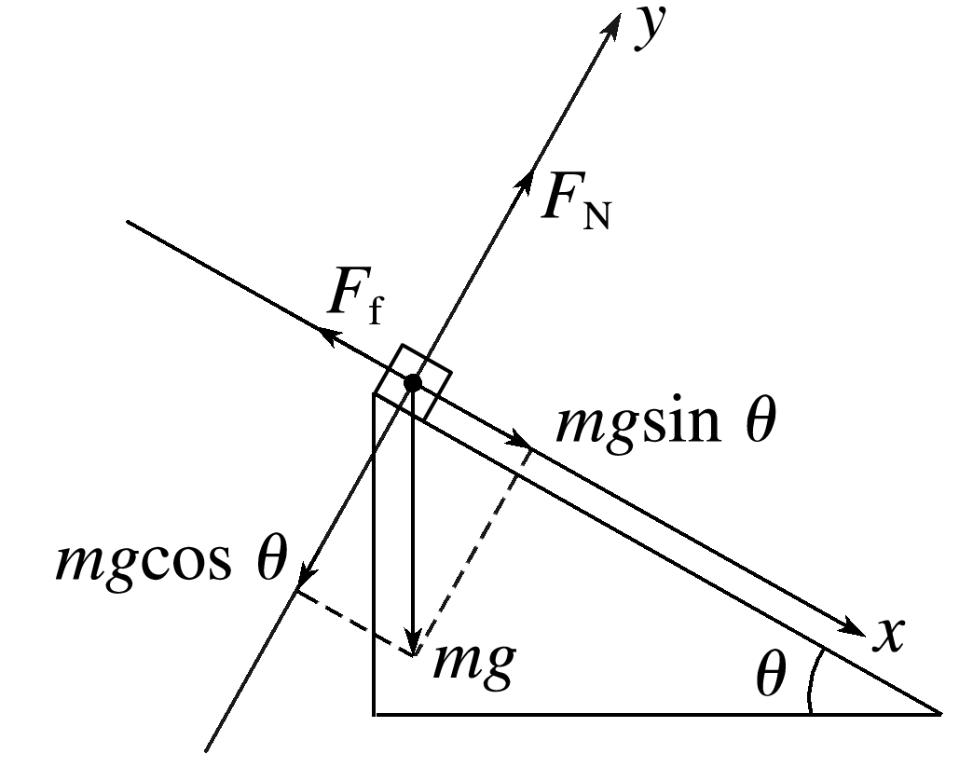

根据牛顿第二定律，有

*x*方向*mg*sin *θ*－*F*f＝*ma*

*y*方向*F*N－*mg*cos *θ*＝0且*F*f＝*μF*N

联立各式得*μ*＝。